Потренироваться в работе с движком, создании материалов, ориентации в пространстве, собрать небольшую композицию из примитивов, можно взять что-то похожее из примеров, а можно придумать что-то свое.

Отправить нужно не весь проект, а лишь 3 папки.

Assets, Packages, ProjectSettings

Они лежат в коневой папке проекта. Их нужно сжать в архив и отправить мне.

Для того, чтобы найти корневую папку проекта вы можете.

1. В UnityHub, нажать правой кнопкой мыши на ваш проект

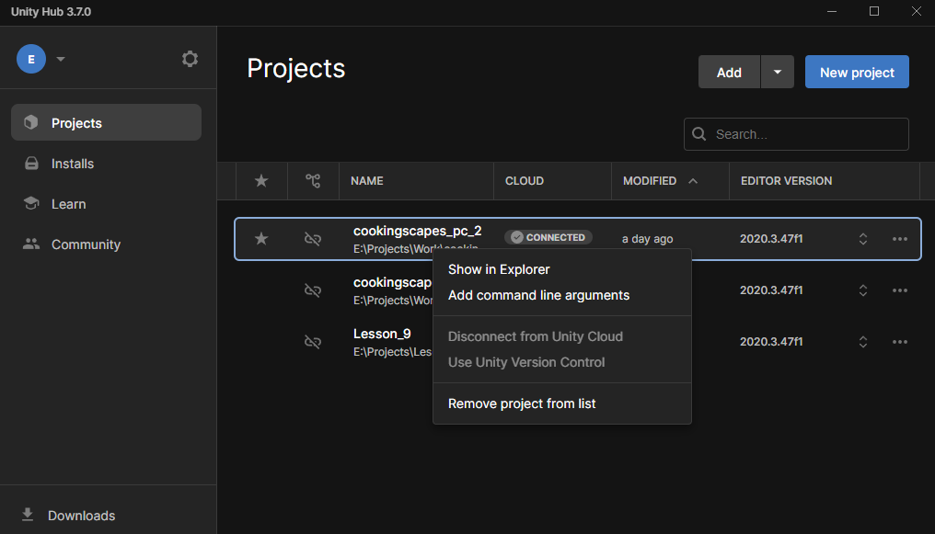

1. Выбрать Show in Explorer

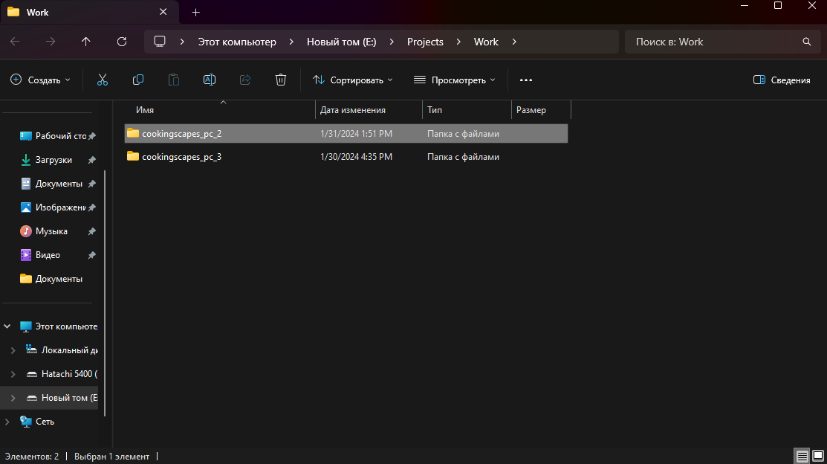

1. Папка, выделенная светло-серым цветом, и является корневой, папки, которые я перечислил находятся в ней.

